FAQ-LibreChat

Meldung "Your account has been temporarily banned due to violations of our service."
Wird Ihnen diese Meldung angezeigt, dann wurde Ihr Account vorrübergehend gesperrt. Folgende Ursachen können eine temporäre Sperrung auslösen:
- Zuviele Nachrichten innerhalb eines definierten Zeitintervalls.
- Aufruf eines nicht zulässigen Models.
- Zuviele parallele Aufrufe der Anwendung.
Die Sperrdauer beträgt 60min.! In dieser Zeit können Sie sich einloggen. Ihnen steht es aber frei die anderen Dienste (KI-Dienste) zu nutzen.

Fehler "No model spec selected"
Änderungen an der System-Konfiguration können dazu führen, dass älteren Chat-Verläufe die Auswahl des Sprachmodells verloren geht. Dann wird die folgende Meldung angezeigt:
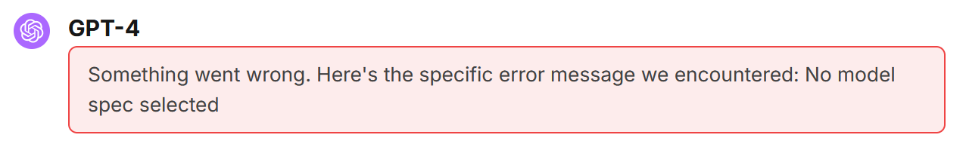
Auch zuerkennen an der Anzeige „Keine [Modelle] gewählt“ im oberen Menü (2):
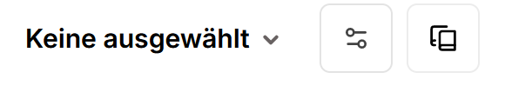
Der Fehler kann behoben werden, indem im Menü (2) einfach das gewünschte Modell gewählt wird.

Fehler "model spec mismatch"
Wenn das ausgewählte Model im Drop-Down Menü nicht mit dem Model, welches im Dialog worüber die Modellparameter eingestellt werden können identisch ist, kann es zu einem Fehler kommen. Hier ist darauf zuachten, dass jeweils das gewünschte Model ausgewählt ist.
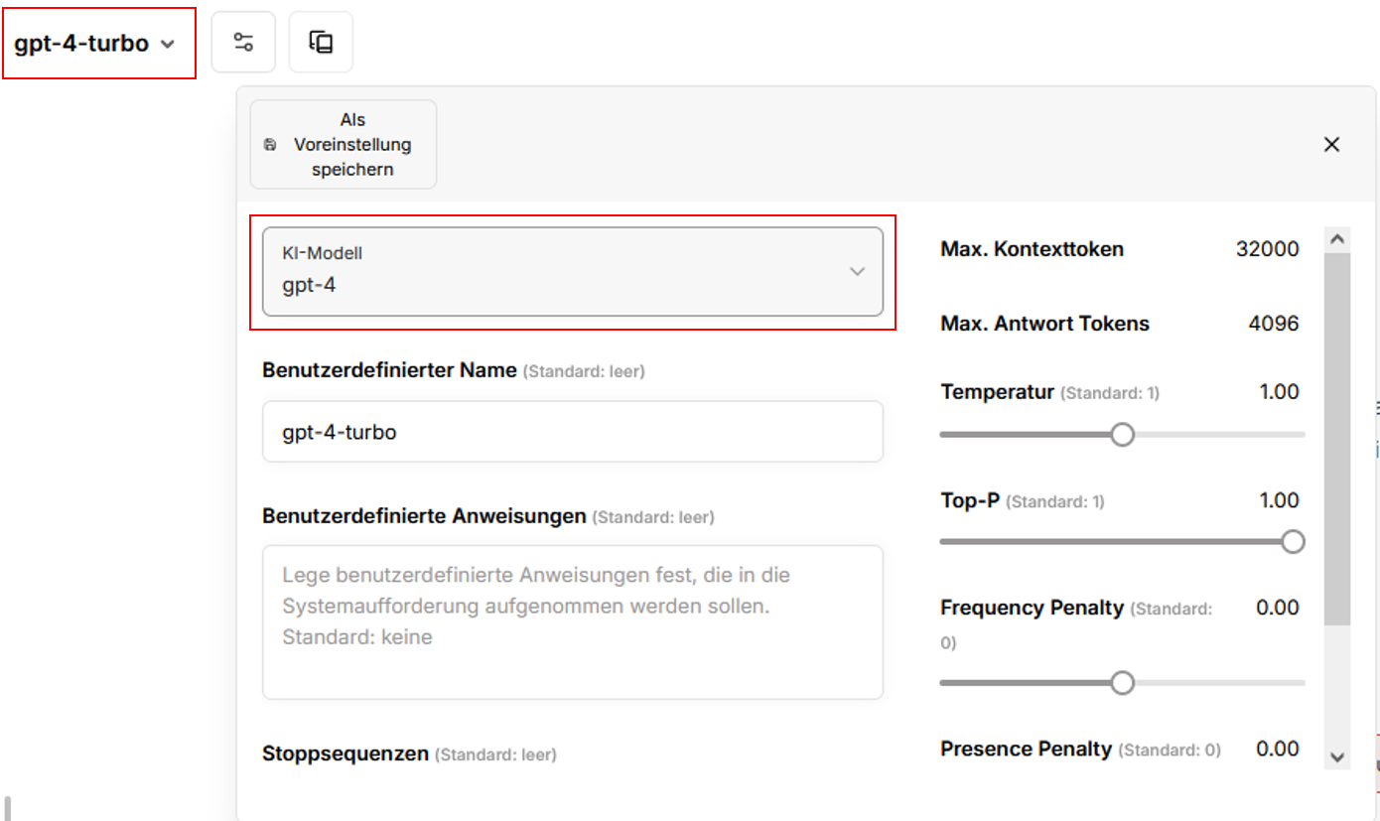

weitere Informationen
Weitere Hinweise zur Benutzung von ChatGPT finden Sie auf der Hilfeseite What is ChatGPT? von OpenAI.

